VENDIM

Nr. 704, datë 21.8.2013

PËR KALIMIN NË PRONËSI, PA SHPËRBLIM, KOMUNITETIT MYSLIMAN TË SHQIPËRISË PËR INSTITUCIONIN E ARSIMIT TË LARTË NË PRONËSI TË TIJ TË SIPËRFAQES PREJ 1 643.8 (NJË MIJË E GJASHTËQIND E DYZET E TRE PIKË TETË) M², NGA PRONAT SHTETËRORE TË LLOJIT ‘TRUALL’, ME NR. PASURIE 2/380 DHE NR. PASURIE 2/382, NË ZONËN KADASTRALE 8330, ME PRONËSI ‘SHTET’
(ndryshuar me VKM nr. 225, datë 9.4.2024)
(i përditësuar)
Në mbështetje të nenit 100 të Kushtetutës dhe të neneve 3 shkronja “b”, e 4 të ligjit nr. 7980, datë 27.7.1995 “Për shitblerjen e trojeve”, të ndryshuar, me propozimin e Zëvendëskryeministrit dhe Ministër i Arsimit dhe Shkencës, Këshilli i Ministrave
VENDOSI:

1. Kalimin në pronësi, pa shpërblim, Komunitetit Mysliman të Shqipërisë për institucion të arsimit të lartë në pronësi të tij, të sipërfaqes së lirë prej 1 643.8 (një mijë e gjashtëqind e dyzet e tre pikë tetë) m², nga pronat shtetërore e llojit “truall”, me nr. pasurie 2/380 dhe nr. pasurie 2/382, të ndodhura në zonën kadastrale 8330, Tiranë, me pronësi “shtet”, sipas kartelave të pasurisë dhe fragmenteve të hartës kadastrale, në shtojcën nr. 1, që i bashkëlidhet këtij vendimi dhe është pjesë përbërëse e tij, për t’u përdorur për nevoja të këtij komuniteti.
2. Sipërfaqja e lirë prej 1 643.8 (një mijë e gjashtëqind e dyzet e tre pikë tetë) m², e pronave shtetërore të llojit “truall”, me nr. pasurie 2/380 dhe nr. pasurie 2/382, të ndodhura në zonën kadastrale 8330, Tiranë, hiqet nga lista e inventarit të pronave të paluajtshme shtetërore.
3. Komunitetit Mysliman të Shqipërisë i ndalohet ndryshimi i destinacionit dhe tjetërsimi i pronësisë së sipërfaqes prej 1 643.8 (një mijë e gjashtëqind e dyzet e tre pikë tetë) m², të pronave shtetërore të llojit “truall”, me nr. pasurie 2/380 dhe nr. pasurie 2/382, të ndodhura në zonën kadastrale 8330, Tiranë, të përcaktuara në pikën 1, të këtij vendimi.
3/1. Sipërfaqja prej 7 300 (shtatë mijë e treqind) m², pjesë e pronës nr. 185, me emërtim “Batalioni i Vëzhgimit Ajror” (ish-reparti ushtarak 3332) Sauk, Tiranë, dhe sipërfaqja prej 2 300 (dy mijë e treqind) m², pjesë e pasurisë nr.69/1, aktualisht e bashkuar në sipërfaqen prej 9 600 (nëntë mijë e gjashtëqind) m², me nr. pasurie 174/144, e ndodhur në zonën kadastrale 3266, kalon pa shpërblim, në pronësi të Republikës Shqipërisë dhe në përgjegjësi administrimi të Ministrisë së Arsimit dhe Sportit, sipas kartelës së pasurisë dhe fragmenteve të hartës kadastrale, në shtojcën nr. 2, që i bashkëlidhet këtij vendimi dhe është pjesë përbërëse e tij.
4. Ngarkohen Ministria e Arsimit dhe Shkencës, Komuniteti Mysliman i Shqipërisë, Agjencia e Inventarizimit dhe Transferimit të Pronave të Paluajtshme dhe Kryeregjistruesi i Pasurive të Paluajtshme të Republikës së Shqipërisë për zbatimin e këtij vendimi.
Ky vendim hyn në fuqi menjëherë dhe botohet në Fletoren Zyrtare.
Kryeministri
Sali Berisha

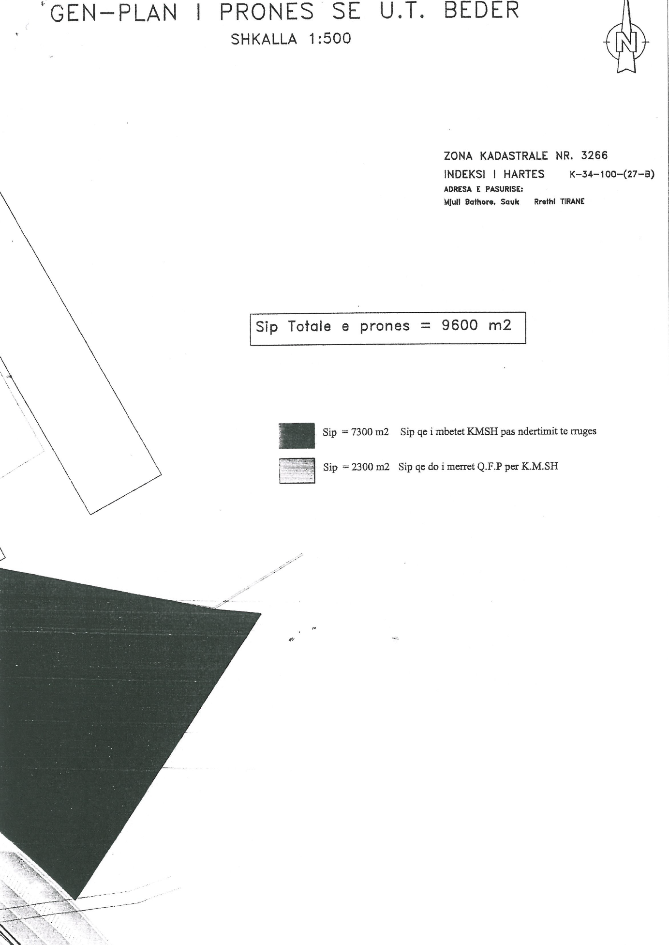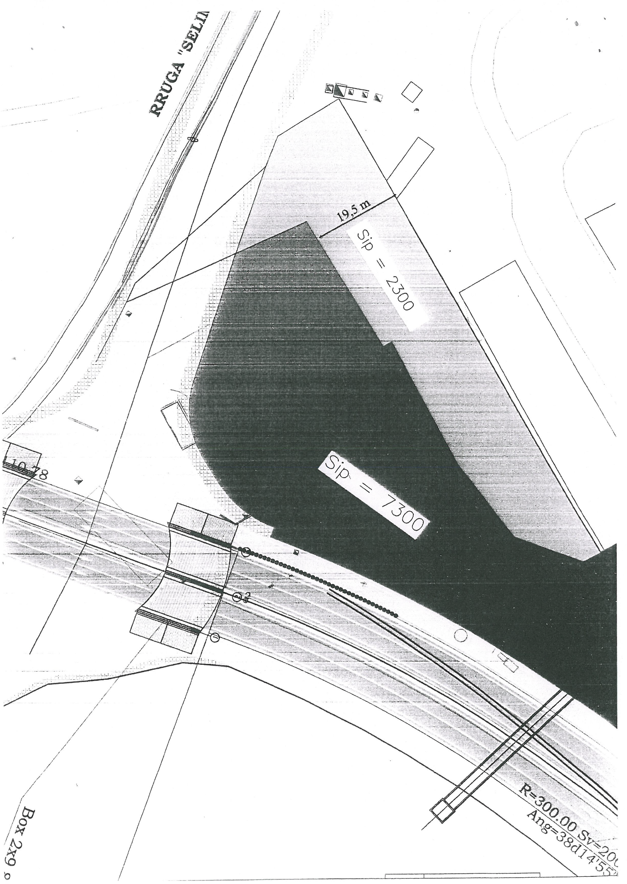

PLAN RILEVIMI

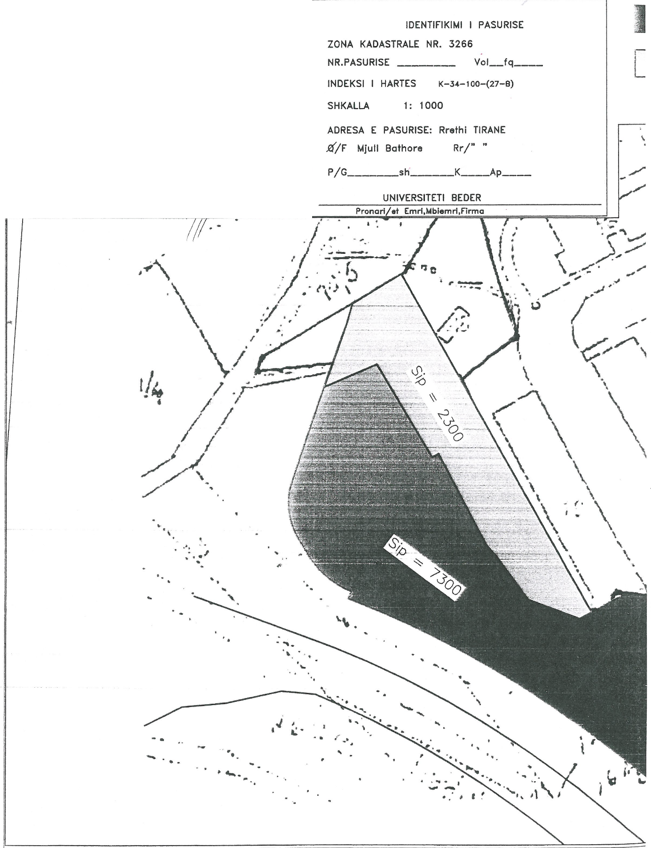

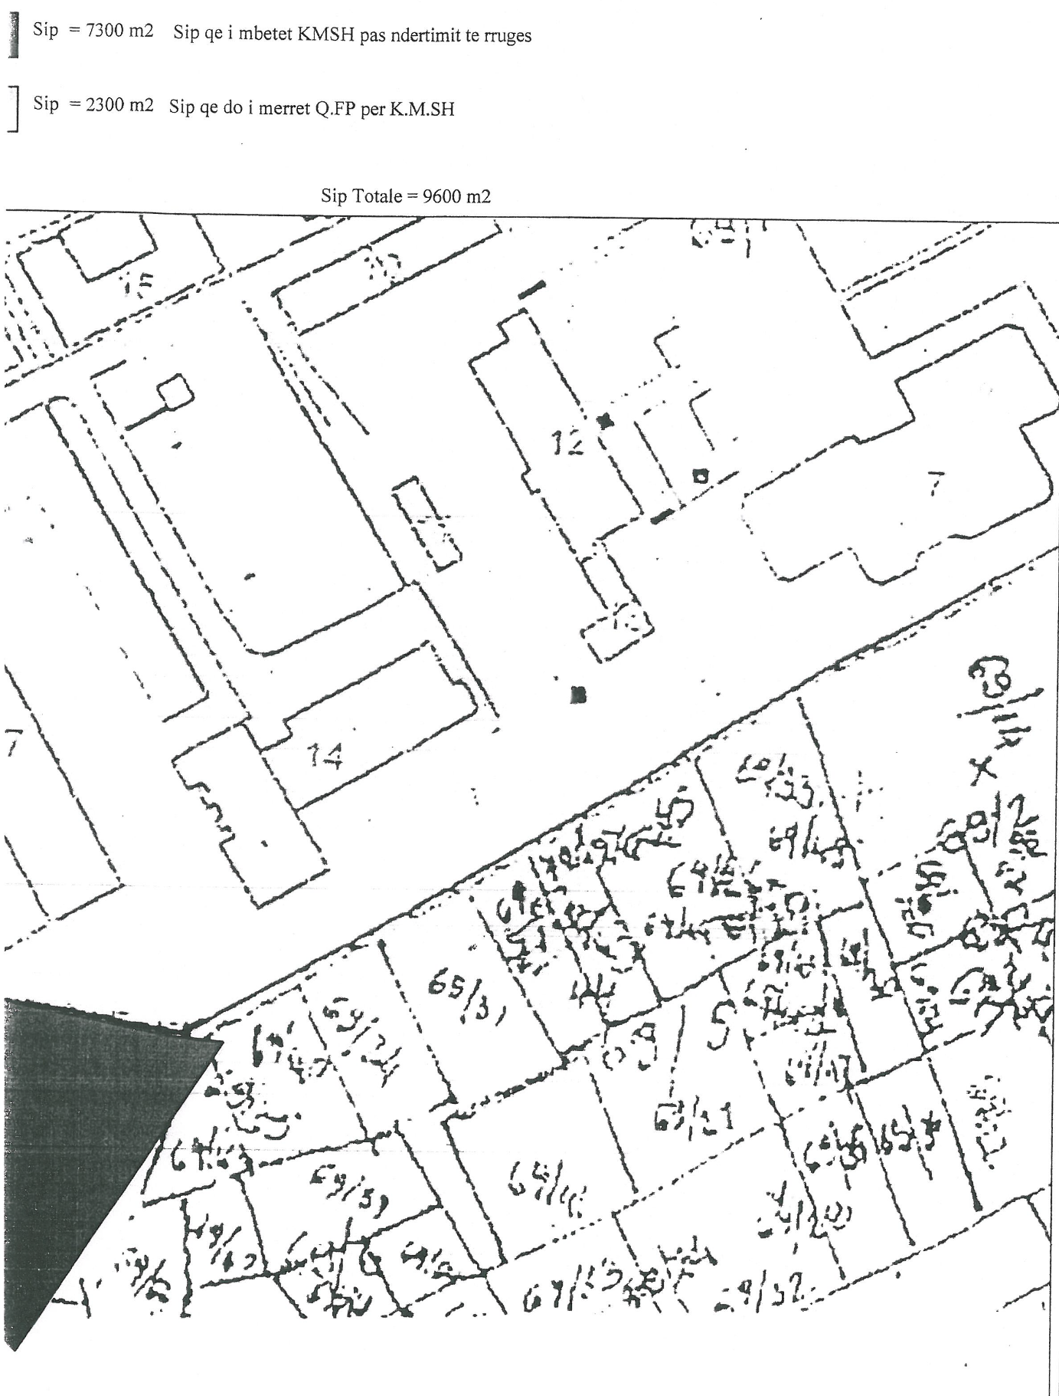

(Shtuar Shtojca 1 dhe 2 me Vkm nr. 225, datë 9.4.2024)

Shtojca nr. 1

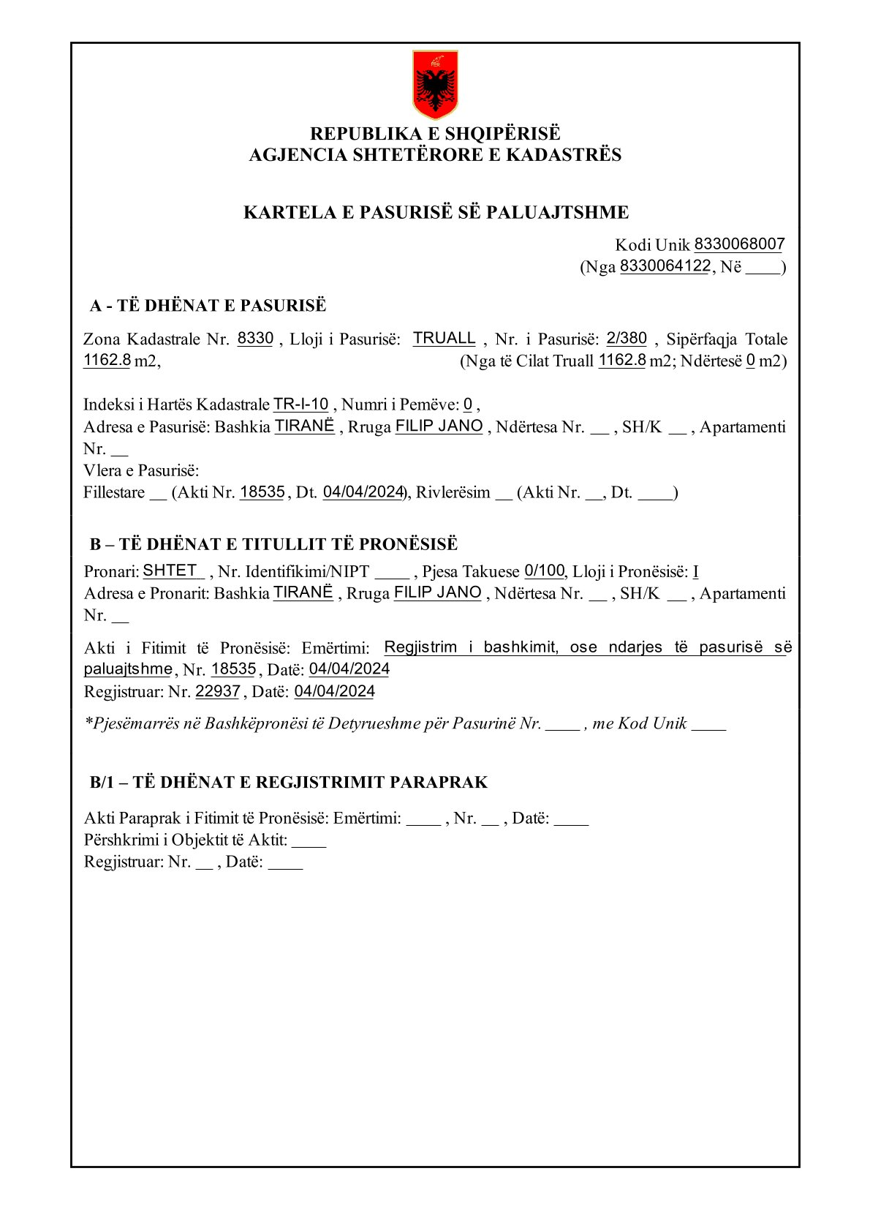

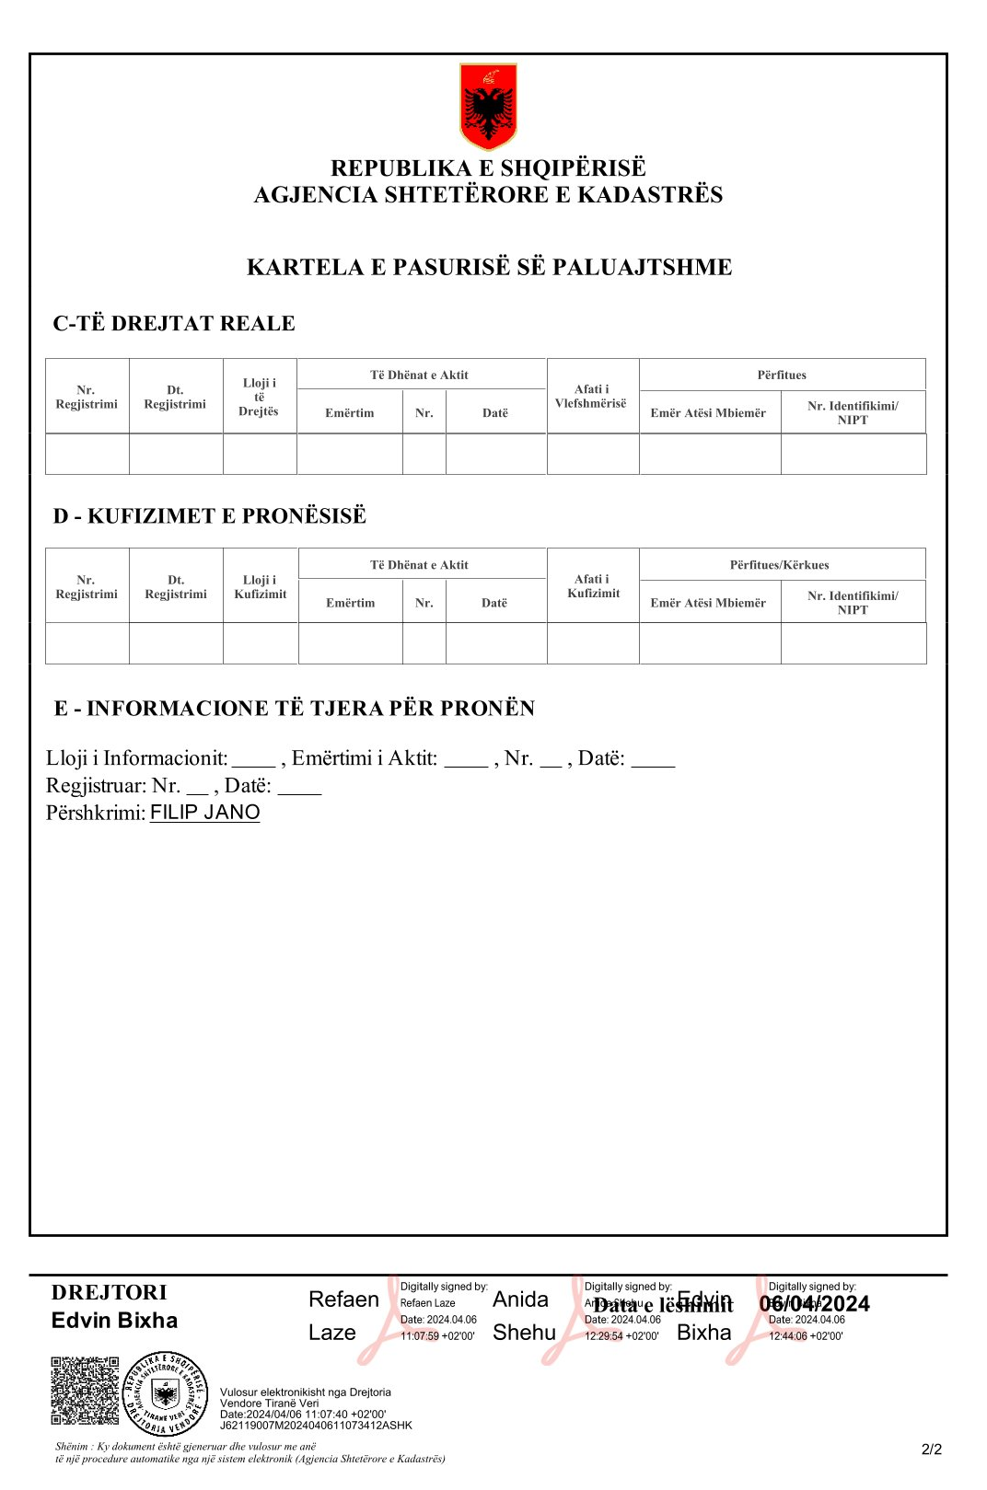

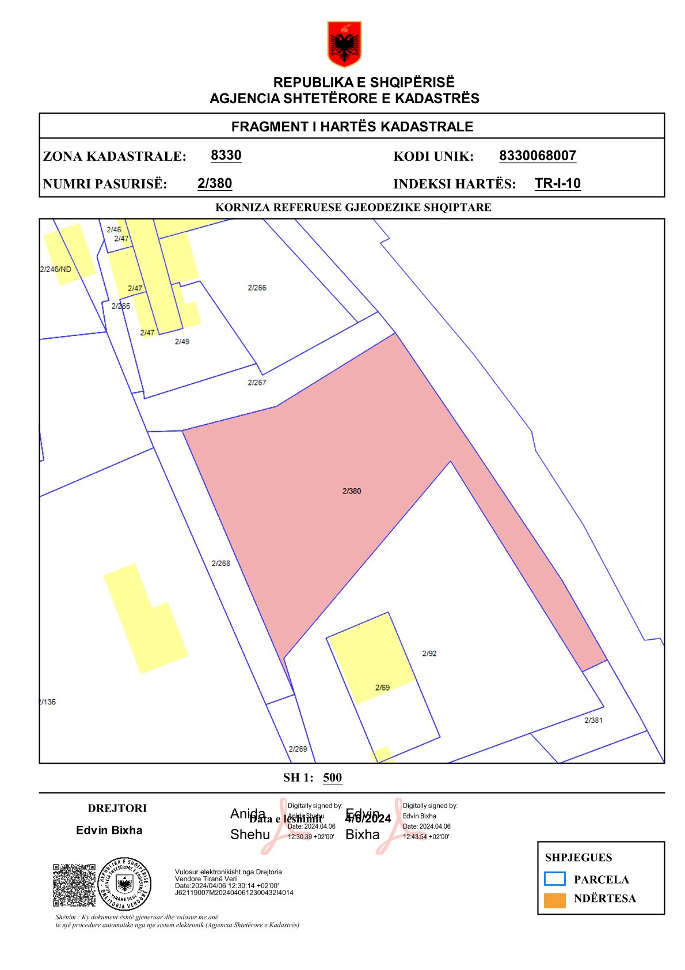

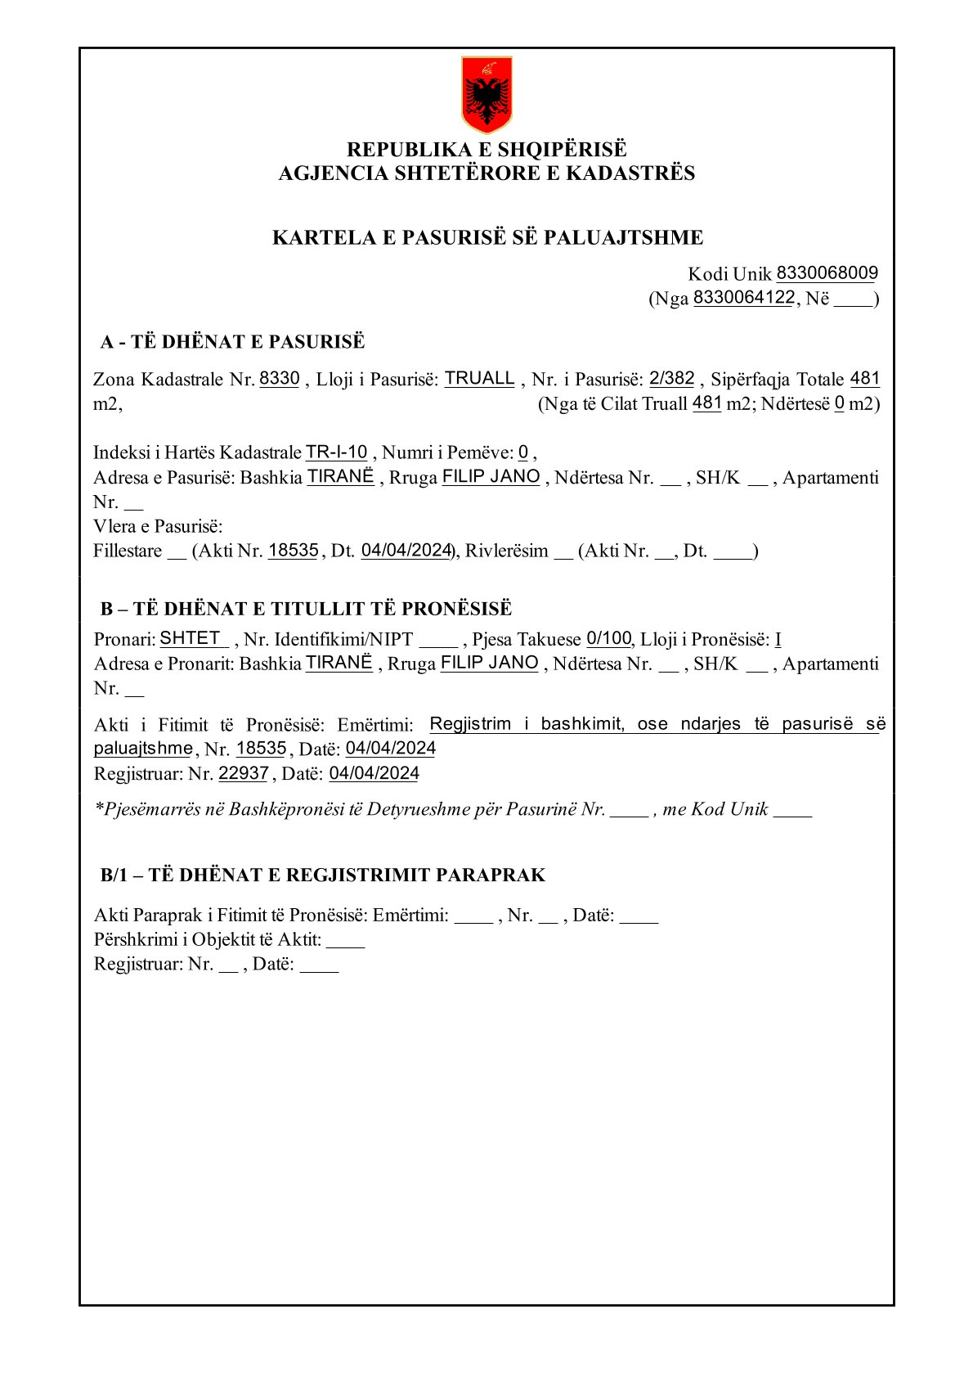

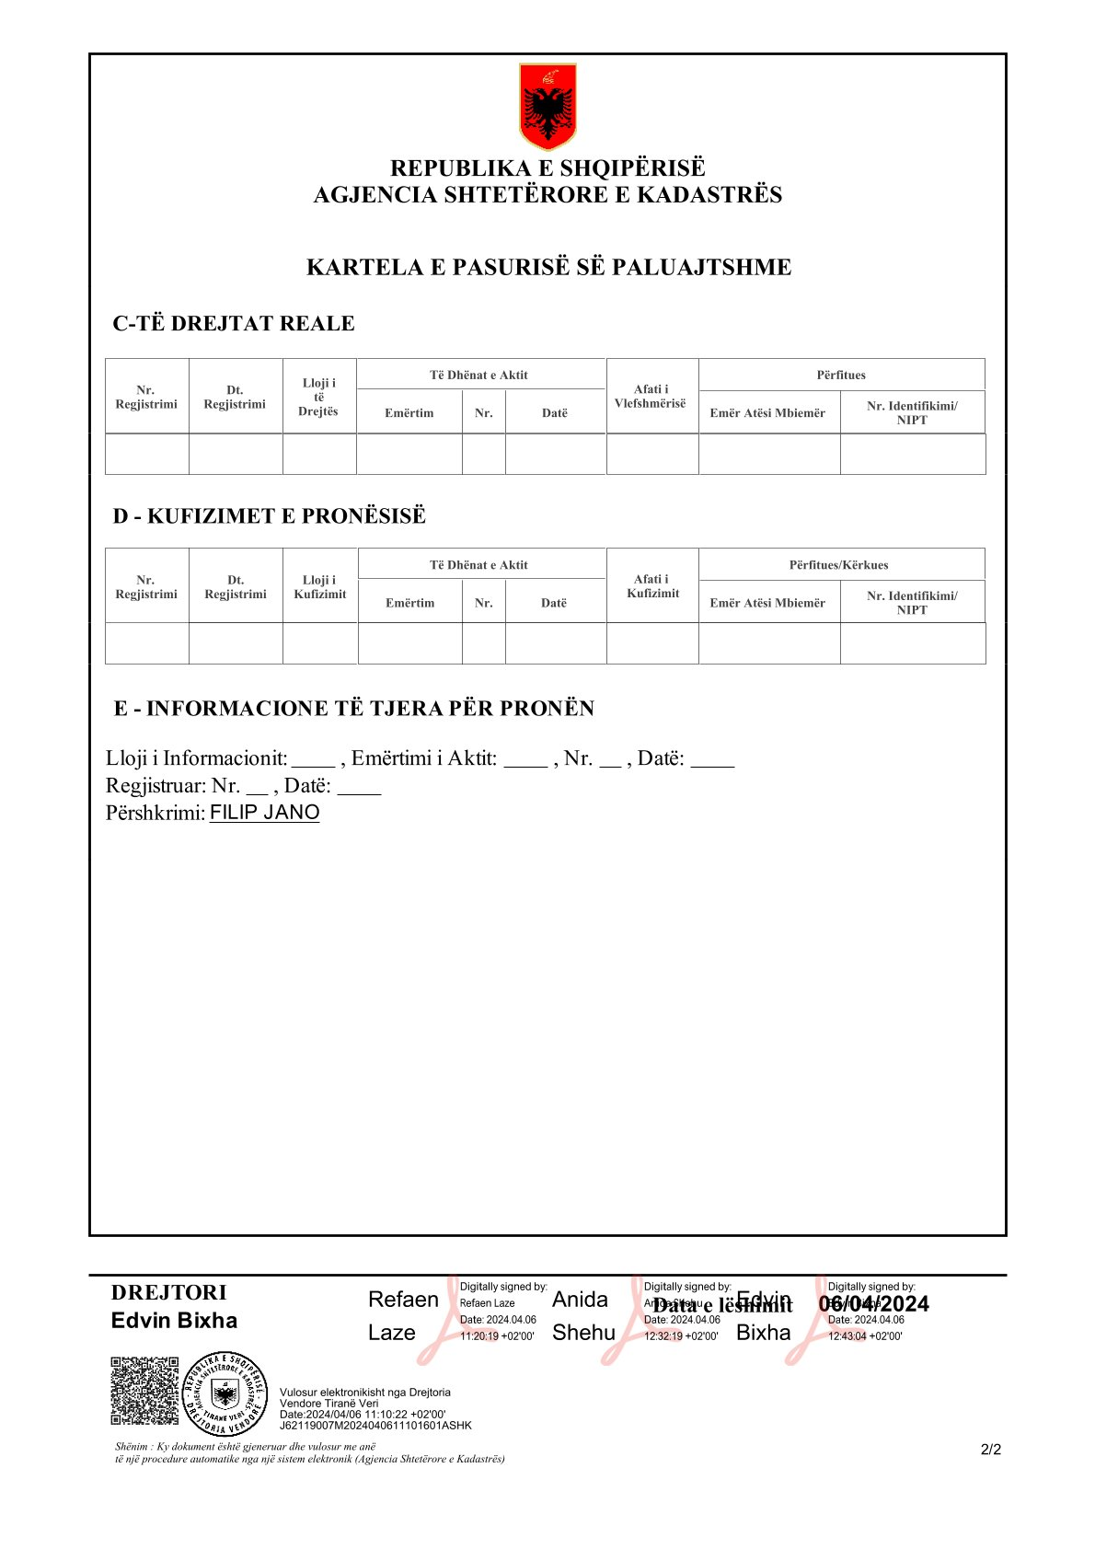

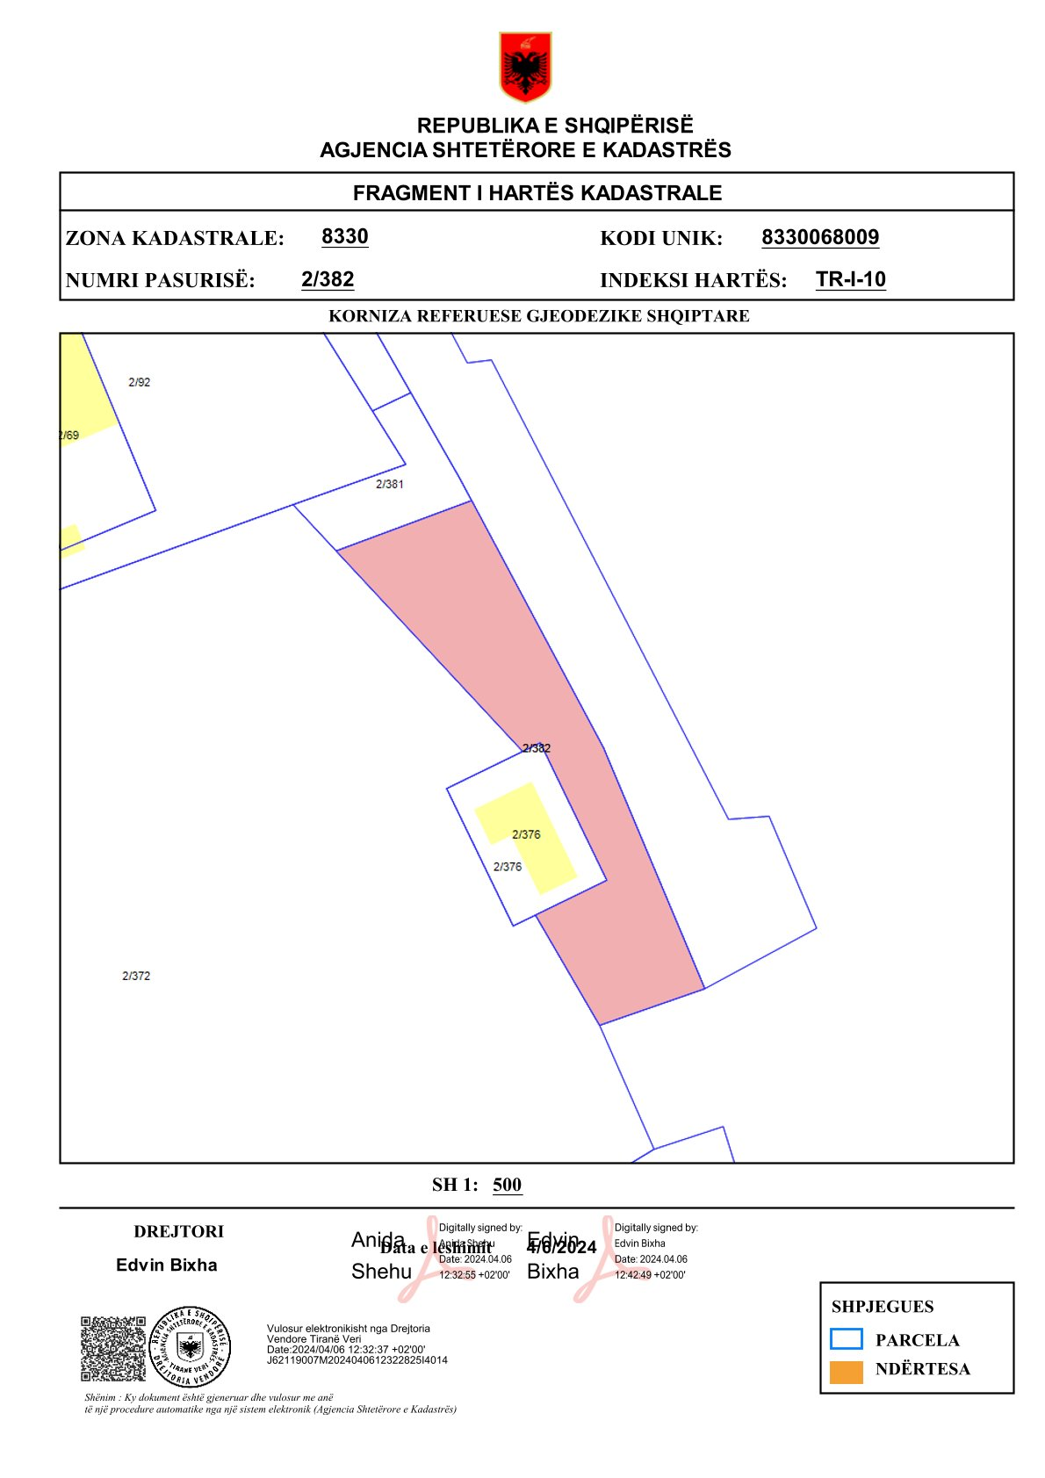

Shtojca nr. 2

